～こどもから大人まで、みんなで～
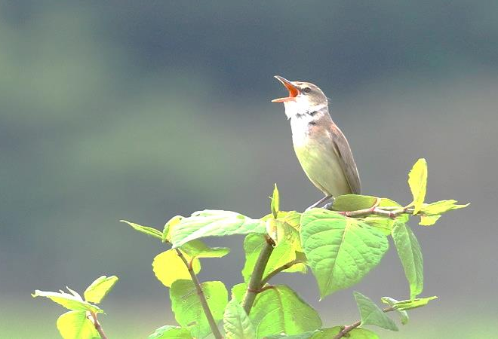
鳥の鳴き声をきく会
１０：００～１１：００

６/３０
（日）
ギョギョシ、ギョギョシ、ギョギョギョギョ♪

↑オオヨシキリ
※夏鳥：主に川辺のヨシや葦の茎にとまって
１日中鳴いています。
交流会館の周辺は「野鳥の庭」１日中、鳥のさえずりが
きこえます。 でも、なかなか姿は見えません、、、、、。
図書館周辺を散歩しながら夏の訪れを感じ、鳥の鳴き声を
きいて名前を調べてみましょう。
※水辺にすむ鳥：水辺の水中を見下ろせる小枝
や杭にとまり、魚の姿を見つけると勢いよく
飛び込みます
◆場所：池田町立図書館・
文化交流会館周辺
◆内容：図書館周辺の鳥のさえずりをきいて鳥の名前を調べます。
◆問い合せ：４４－８０１５
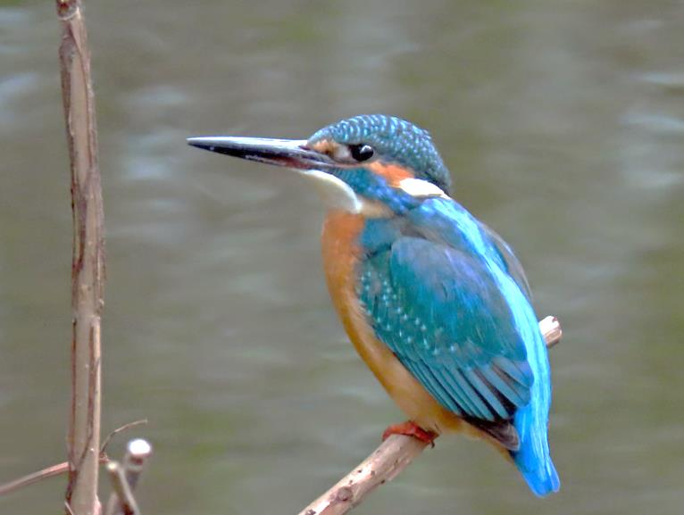
↓ カワセミ

